**江苏省仪征中学 2022-2023 学年度第一学期高二政治期末复习导学案**

**必修4 《哲学与文化》 辩证唯物主义**

研制人：徐蓉 审核人：解晓玲 授课日期：

班级： 姓名： 学号：

**一、基础知识检查**

**【基础知识检查1】哲学知识范围和知识体系**

1.“探索世界与把握规律”指的是**唯物论和辩证法**。

2.“探索认识的奥秘”指的是**认识论**。

3.把握世界的规律指的是**唯物辩证法**，具体包括：**联系、发展、矛盾**的内容。

4.唯物辩证法的总特征指的是**联系观和发展观**。

5.唯物辩证法的实质与核心=辩证法的**根本**观点=**矛盾**规律=**对立统一**规律。

6.“探索世界的本质”指的是**辩证唯物论**。

7.“认识社会与价值选择”包括**认识论**，**社会历史**观、**人生价值**观。

8.“寻觅社会的真谛”指的是**社会历史观**。

9.“历史唯物主义”包括**社会历史**观和**人生价值**观

10.“实现人生的价值”指的是**人生价值观**，即**价值**一线。

11.人民一线常用的知识点包括：**人民群众是历史的创造者**、**自觉站在最广大人民立场上做出正确的价值判断与价值选择**、**积极投身为人民服务的实践**。

12.历史唯物主义中的社会意识一线包括：**社会意识**、**生产关系/上层建筑**、**价值观**、**价值判断与价值选择**，它们在本质上都属于社会意识范畴。

**【基础知识检查2】唯物论与认识论**

1.物质的唯一特性是**客观实在性**。

2.运动是物质固有的**根本属性**和**存在方式**。

3.要把发挥主观能动性同尊重客观规律相**结合**，以**尊重客观规律**为前提。

4.**物质资料的生产活动**，是人类最基本的实践活动。

5.实践是一种**直接现实性**的活动，它可以把人们头脑中观念的存在变为现实的存在。

6.实践具有**社会历史性**：实践不是单个人孤立的活动，而是处在一定社会关系中的人的活动。人的实践活动是历史的发展着的。在不同的历史发展阶段上，实践活动的内容、形式、规模和水平是各不相同的。

7.真理（意识、认识）的内容是**客观**的、形式是**主观**的。

8.真理是具体的，任何真理都是相对于**特定的过程**来说的，都是**主观**与**客观**、**理论**与**实践**的具体的历史的统一。

**基础知识检查3（联系观和发展观）**

1.唯物辩证法主张用**联系、发展、全面**的观点看问题，形而上学用**孤立、静止、片面**的观点看问题，两者对立的根本分歧在于是否承认**矛盾**、**矛盾**是事物发展的源泉和动力。

2.联系分为自在事物的联系和人为事物的联系，这两种联系都具有**客观性**。人们根据固有的联系建立的新的具体联系都是**人为**事物的联系。

3.联系的多样性要求我们要一切以**时间、地点和条件**为转移。要善于分析和把握事物存在和发展的各种条件。把握联系的多样性，对于我们**正确认识事物**具有重要意义。

4.系统的基本特征是**整体**性、**有序**性和**内部结构的优化趋向**。

5.基于整体的重要性，我们应当树立全局观念，掌握**系统优化**的方法，用**综合的思维**方法认识事物。要**立足**整体，把各个部分各个要素联系起来考察、优化组合，选择最佳方案，实现整体的最优目标，从而达到**整体功能**大于部分功能之和的理想效果。

6.事物发展的两种不同形式/状态是**量变和质变**，事物发展的途径是**前进性**与**曲折性**统一。事物发展的前途是**光明的**，道路是**曲折的**，总趋势是**前进的**。

7.量变是事物数量的**增减**和**场所**的变更，是一种**渐进**的、**不显著**的变化。

8.质变是事物**根本性质**的变化，是事物由一种质态向另一种质态的转变，是一种**根本的**、**显著**的变化。

**基础知识检查4（矛盾观）**

1.唯物辩证法的根本观点、实质与核心是**矛盾**的观点。

2.**矛盾分析法**是我们认识和改造世界的根本方法。

3.承认矛盾的**普遍性**是坚持唯物辩证法的前提。

4.矛盾的**普遍性和特殊性辩证关系原理**，是关于事物矛盾问题的精髓，是马克思主义基本原理和中国具体实际相结合的哲学基础。

5.事物的性质主要是由**主要矛盾的主要方面**决定的。

6.**具体问题具体分析**是马克思主义的一个重要原则，是马克思主义的活的灵魂。

7.具体问题具体分析是正确**认识事物**的基础，是正确**解决矛盾**的关键。

8.矛盾双方既**对立**又**统一**，由此推动事物的运动、变化和发展。

9.矛盾中的两个寓于：**普遍性**寓于**特殊性**，并通过**特殊性**表现出来。**斗争性**寓于**同一性**，并为**同一性**所制约。

10.矛盾的基本属性：**同一性和斗争性**。矛盾的特点：**普遍性和特殊性**。

11.矛盾同一性包括矛盾**双方**在一定条件下相互转化。

12.主次矛盾和矛盾的主次方面都要求要坚持**两点论**和**重点论**的统一。

13.辩证否定观的实质是**扬弃**。辩证否定观的方法论要求我们树立**创新**意识。

**二、情境材料分析**

|  |  |
| --- | --- |
| 1.结合材料，运用辩证唯物论的知识，谈谈家长怎样才能减少教育焦虑。（9分） | |
| 教育史上里程碑文献之一的《科尔曼报告》早已发现：影响孩子学习成绩的最主要因素不是学校，而是家庭；建立和发展自信、自尊等良好的人格，是孩子成长的最关键部分。  “中国的父母亲重视教育，却也最容易在教育上犯错。”家长们一方面都希望孩子身心健康，有个幸福的童年；另一方面也唯恐孩子输在分数竞争的起跑线上。“起跑线”焦虑、择校焦虑、作业焦虑、升学焦虑……教育焦虑属于社会性问题。在社会调查中显示，家长们的教育焦虑来自多方面，如：家长能力很难辅导好孩子的焦虑；课外培训产业化，资本营销了太多“不补就落伍”的焦虑；收入所限，怕给不了孩子最好的教育资源的焦虑；义务教育阶段抢跑，不得不被裹挟着往前跑的焦虑…… | ①物质决定意识，一切从实际出发，实事求是。从家庭和孩子的实际出发，给予孩子“适合的教育”，注重培养孩子健全的人格。 |
| ②意识具有能动作用，人能够能动的认识世界和改造世界。意识活动具有目的性、自觉选择性和能动创造性。正确的意识对客观事物的发展起推动作用，要自觉树立正确的思想意识。正确充分发挥主观能动性，树立正确教育理念，提升自我修养，提高教育素养。 |
| ③规律具有客观性和普遍性，做事情要尊重客观规律，尊重客观规律是正确发挥主观能动性的前提条件。把尊重客观规律和发挥主观能动性相结合。尊重教育规律、学生成长规律，促进孩子全面发展。 |
| 2.结合材料，说明推动黄河流域生态保护和高质量发展是如何体现唯物辩证法的联系的观点的。（8分） | |
| 【①】党中央把黄河流域生态保护和高质量发展上升为国家战略以来，【②】围绕解决黄河流域存在的矛盾和问题，开展了大量工作，搭建黄河保护治理“四梁八柱”，整治生态环境问题，推进生态保护修复，完善治理体系，高质量发展取得新进步。【③】要坚持正确政绩观，准确把握保护和发展关系。把大保护作为关键任务，通过打好环境问题整治，深度节水控水、生态保护修复攻坚战，明显改善流域生态面貌。沿黄河开发建设必须守住生态保护这条红线，必须严守资源特别是水资源开发利用上限，用强有力的约束提高发展质量效益，【④】要提高战略思维能力，把系统观念贯穿到生态保护和高质量发展全过程。把握好全局和局部关系，增强一盘棋意识，在重大问题上以全局利益为重。 | ①联系具有普遍性，要用联系的观点看问题。保护黄河流域对国家生态安全，对黄河流域高质量发展具有十分重要的战略意义。 |
| ②联系具有客观性，人们可以根据事物固有的联系，改变事物的状态，建立新的联系。党中央把黄河流域生态保护和高质量发展上升为国家战略，搭建黄河保护治理“四梁八柱”，整治生态环境问题，推进生态保护修复，完善治理体系，推进黄河流域高质量发展。 |
| ③联系具有多样性，要善于分析和把握事物存在和发展的各种条件。加强黄河流域生态环境保护，有利于正确处理保护和发展的关系，共同抓好大保护，协同推进大治理，推动黄河流域高质量发展。 |
| ④整体居于主导地位，统率着部分，要树立全局观念，从整体着眼，寻求最优目标。黄河流域生态保护要增强一盘棋意识，在重大问题上树立全局观念，以全局利益为重，把系统观念贯穿到生态保护和高质量发展全过程。 |

3.作为城市的文化名片，实体书店是城市文化软实力的重要标志。当前，以下两种不同类型的实体书店得到了人们的关注。

|  |  |
| --- | --- |
| 消费人气型书店“言几又” | 阅读文气型书店——“人文考古” |
| “言几又”书店凭借靓丽的颜值、精致的文创、时尚的餐饮吸引了很多年轻人的关注，它一改过去实体书店面貌陈旧、功能单一的状况，成为了书店领域内的新宠。城市商圈也看中了消费人气型书店的引流能力，纷纷推出减免房租等优惠措施，邀请它们入驻。 | “人文考古”书店是全国唯一一家以考古文博为主题的独立书店，店里没有咖啡，没有点心，也没有音乐，里里外外透着“出土文物”般的安静与淳朴。这家实体消费者不多、注重阅读文气的书店在微博、微信公众号等平台收获了百万粉丝，甚至它还利用网络平台把书卖到了国外。 |

针对上述两种不同类型的书店，网友对实体书店“应更侧重用消费手段带动人气从而引领阅读文气，还是坚守文化情怀提升阅读文气来增加消费人气”产生了议论。

**运用矛盾基本属性的知识，谈谈你对实体书店消费人气和阅读文气关系的理解。（6分）**

【答案】①矛盾双方是对立统一的，斗争性和同一性是矛盾的两个基本属性，由此推动事物的运动、变化和发展。②实体书店的消费人气和阅读文气具有同一性，实体书店的消费人气能吸引消费者，有利于书店的发展和阅读文气的实现；增强书店的阅读文气，发挥其文化属性能更好地满足人民的文化需求，给书店带来更多的消费群体，促进其持续性发展。

③实体书店的消费人气和阅读文气具有斗争性，过分注重实体书店的“颜值”，不注重消费者的阅读体验，会弱化实体书店文化功能的发挥。

**三、典型例题速递**

1.漫画《生活不是单行线，一条路走不通，你可以转弯》蕴含的哲学道理是（ C ）

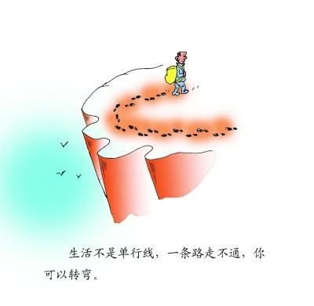

①正确发挥主观能动性就能摆脱客观条件的制约

②意识的自觉选择性影响人们对人生道路的选择

③人生道路的选择与自己所处环境的优劣没有关系

④以辩证的态度对待自己的处境有利于促进实践成功

A.①② B.①③ C.②④ D.③④

【详解】正确发挥主观能动性要以尊重客观规律和客观条件为前提，客观规律和客观条件始终影响着主观能动性的发挥，①错误；

人所处的环境对人生道路的选择具有重要影响，并不是完全没有关系，③错误；

2.党的二十大报告指出，党的百年奋斗成功道路是党领导人民独立自主探索开辟出来的，马克思主义的中国篇章，是中国共产党人依靠自身力量实践出来的，贯穿其中的一个基本点，就是中国的问题必须从中国基本国情出发，由中国人民自己来解决。这给我们的方法论启示有（ C ）

①实践具有直接现实性，能把观念的存在变为现实的存在 A.①②

②坚持群众观点和群众路线，发挥人民的主体作用 B.①③

③一切以时间、地点、条件为转移 C.②③

④一切从实际出发，达到客观与主观的具体的历史的统一 D.③④

【详解】①说法正确，但不属于方法论启示。④错误，要达到主观与客观的具体的历史的统一。

3.大自然给人类的启发是多种多样的。人类根据蜻蜓翅膀飞行模式发明了飞机，根据蝙蝠的嘴和耳朵及其运行轨迹发明了雷达，根据青蛙的眼睛发明了“电子蛙眼”等。自然之美留给人类的许多创造创新的灵感可折射出的哲学之思是（ A ）

A.尊重自在事物的联系是实践成功的基础 B.事物的发展要坚持前进性和曲折性的统一

C.世界的真正统一性在于它的物质性 D.实践水平提高取决于认识水平提高

【详解】人类根据蜻蜓翅膀飞行模式、蝙蝠的嘴和耳朵及其运行轨迹、青蛙的眼睛发明分别发明了飞机、雷达、“电子蛙眼”，这表明尊重自在事物的联系是实践成功的基础，A符合题意。

4.在二〇二二年新年贺词中，习近平总书记为我们干事创业指明了方法路径，要求我们“致广大而尽精微”；“干事业做工作……要做到谋划时统揽大局、操作中细致精当。”这告诉我们干事创业（ B ）

①要“致广大”，整体性地思考问题，制定远大的目标规划 A.①②

②要“尽精微”，立足关键部分，把远大目标规划落实落细 B.①③

③要统筹兼顾“致广大”和“尽精微”，坚持分析与综合的方法 C.②④

④要遵循质量互变规律，“尽精微”，积微成著，防止过犹不及 D.③④

【详解】要立足整体，部分影响整体，又要重视部分，要“尽精微”，把远大目标规划落实落细，②排除。要遵循质量互变规律，“尽精微”，积微成著，强调的是要重视量的积累，而不是防止过犹不及，④排除。

5.习近平总书记指出：“对新时代中国青年来说，热爱祖国是立身之本、成才之基。”只有把人生理想融入国家和民族的事业中，才能最终成就一番事业。上述观点表明（ B ）

①整体制约部分，整体的发展决定部分的发展 ②部分影响整体，部分的状态决定整体的状态A.①② B.①④

③树立人生理想是实现人生价值的关键环节 ④个人只有在奉献社会中才能实现自己的价值C.②③ D.③④

【详解】国家发展是个人发展的基础，体现的是整体对部分的决定作用，①正确。

把人生理想融入国家和民族的事业中，才能最终成就一番事业，说明个人只有在奉献社会中才能实现自己的价值，④正确。

6.英国《自然》杂志2021年11月11日发表的一项免疫学研究指出，过去对其他冠状病毒的暴露或许能提高身体清除新冠病毒的速度，因为免疫系统有“记忆”，能记住在不同冠状病毒中都高度保守的病毒复制蛋白。研究结果表明，这种高度保守的蛋白可作为今后针对地方性流行病和新发冠状病毒疫苗的靶点。此项发现说明（ D ）

①免疫系统的“记忆”能推动防疫工作斗争性与同一性相互转化 A.①②

②感染与免疫双方具有绝对不相容的相互排斥、相互对立的特点 B.①③

③感染与免疫双方相互贯通、相互渗透，在一定条件下相互转化 C.②④

④感染与免疫的斗争性寓于二者的同一性之中并为同一性所制约 D.③④

【详解】矛盾双方在一定的条件下相互转化，不是作斗争性与同一性相互转化，①排除。

感染与免疫双方是既对立又统一的，材料强调矛盾的同一性，不是斗争性，②排除。

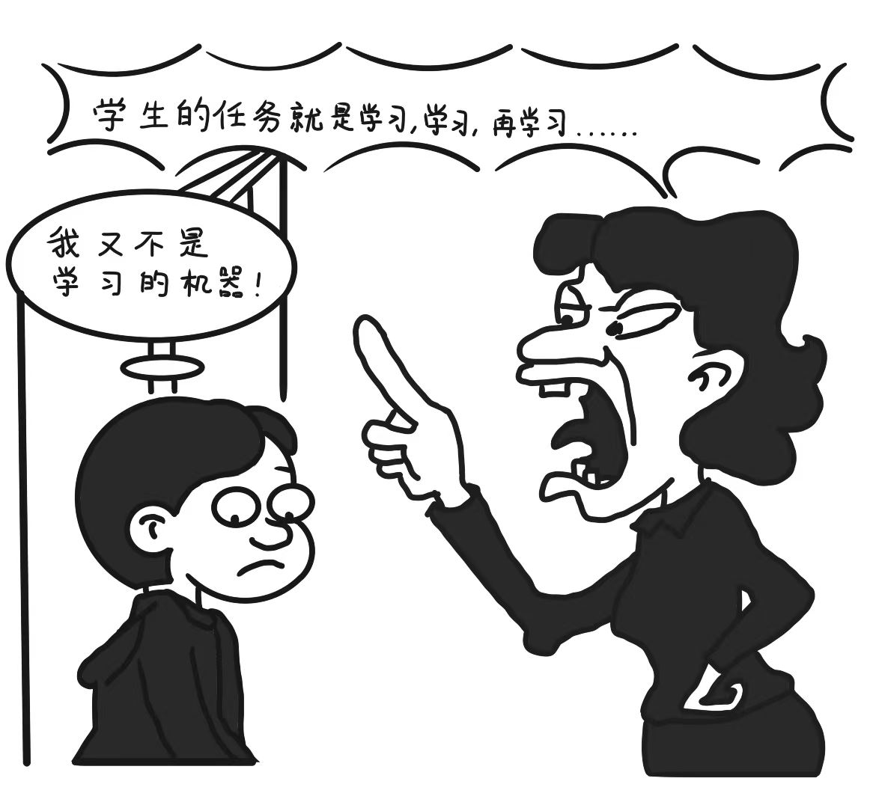

7.漫画启示我们（ B ）

A.要坚持两点论反对均衡论

B.要坚持重点是两点中的重点

C.要看到两点是有重点的两点

D.要抓住事物的性质及其主流

【详解】漫画中大人的认为学生的全部任务就是学习，这是只抓重点而忽视两点的“一点论”，启示我们要坚持重点是两点中的重点，在抓主要矛盾的同时，做到统筹兼顾。

8.粮稳国安，我国粮食供给保障体系依靠“以我为主、立足国内”的做法，有效维护了国家粮食安全。同时，我们也应看到我国粮食安全还存在着隐患和风险。为此，我们要坚定走好中国特色粮食安全之路，继续坚持最严格的耕地保护制度，提高粮食质量安全水平，调动种粮农民的积极性。其中蕴含哲学道理正确的是（ C ）

①立足制度建设，建立维护粮食安全的长效机制 A.①③

②分析粮食安全问题既要把握主流，又要看到支流 B.②③

③具有能动创造性的意识推动粮食安全问题的解决 C.②④

④人民群众是物质生产的承担者和生产力的体现者 D.①④

【详解】应该是立足实际情况，而不是立足制度建设，①排除。具有能动创造性的意识，不一定是正确的意识，不一定能推动粮食安全问题的解决，③错误。

9.专精定律是指一个人对某一个领域专注研究，达到精通的境界。专精定律告诉我们无论做任何的行业和事情，都要将自己的精力集中于一个领域，并将这个领域内的最顶尖作为自己的目标。只有当你能够专精的时候，你所做的事物和领域才会有成绩和突破。这主要体现了（ B ）

A.量变是质变的必要前提，要重视量的积累 B.想问题办事情要集中主要力量抓主要矛盾

C.要把发挥主观能动性和尊重客观规律结合起来 D.事物的性质主要由主要矛盾的主要方面决定的

【详解】专精定律就是将自己的精力集中于一个领域，并将这个领域内的最顶尖作为自己的目标。只有当你能够专精的时候，你所做的事物和领域才会有成绩和突破。这主要体现了想问题办事情要集中主要力量抓主要矛盾的道理，B符合题意。

10.当前黄河流域仍存在一些突出困难和问题，这些问题，表象在黄河，根子在流域。探本溯源，源头治理，才能治标治本。这一认识体现的哲理是（ C ）

①事物的性质主要由主要矛盾的主要方面决定 ②坚持两点论和重点论相统一

③想问题办事情要善于抓重点，集中力量解决主要矛盾 ④次要矛盾会影响主要矛盾，不能忽视次要矛盾的解决

A.①② B.①③ C.②③ D.③④

【详解】“治标治本”体现了坚持两点论和重点论相统一，②符合题意。

“根子在流域。探本溯源，源头治理”强调了集中力量解决主要矛盾，③符合题意。

11.习近平总书记在庆祝中国共产党成立100周年大会上的重要讲话中指出：“走自己的路，是党的全部理论和实践立足点，更是党百年奋斗得出的历史结论。”“走自己的路”是基于(　D　)

A.承认矛盾的特殊性是坚持唯物辩证法的前提 B.我们可以根据自己的需要建立新的具体联系

C.矛盾具有普遍性，任何事物都有优点和缺点 D.矛盾具有特殊性，不同的事物有不同的矛盾

12.以下诗句与漫画（渴望被了解却又惧怕被看穿）所蕴含哲理一致的是（ D ）

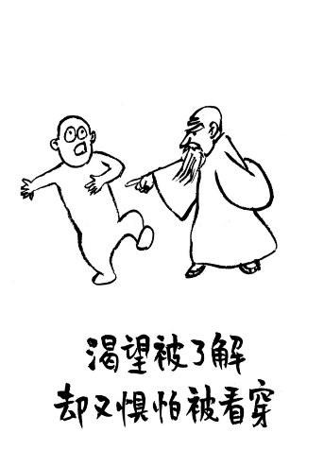

A.世外桃源该多好，无奈风波添烦恼

B.花自凋零水自流，月自独行我自

C.好事尽从难处得，少年无向易中轻

D.却是平流无石处，时时闻说有沉沦

【详解】题干中“渴望被了解，却又惧怕被看穿”体现了矛盾就是对立统一，矛盾双方在一定条件下可以相互转化。

“世外桃源该多好，无奈风波添烦恼”幻想没有矛盾，体现的是矛盾具有普遍性。

该选项意为花独自的飘零着，水自流淌着，月亮独自地运行着，我的忧愁也涌上心头，体现了事物是运动变化的，B不符。C意为好事都是从艰难处得来的，年轻人不要贪图那轻而易举之事，体现了要充分发挥主观能动性，C不符。

D意为越是在一帆风顺的河流上行船，反而经常发生翻船事故，说明矛盾双方在一定条件下可以相互转化，D符合。

13.漫画告诉我们（ B ）漫画文字：所谓开心，就是眼睛向上，把快乐放大；所谓郁闷，就是眼睛向下，把烦恼放大

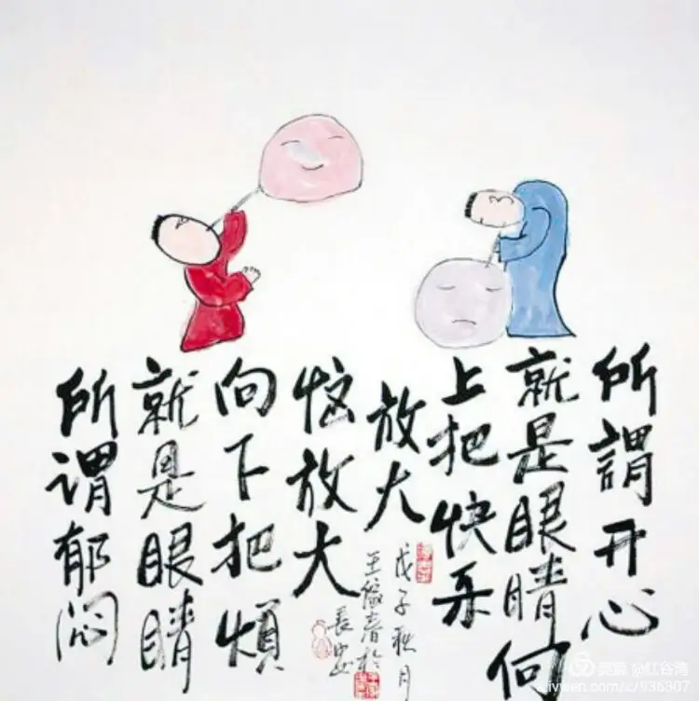

①矛盾双方在一定条件下相互转化

②具体问题具体分析是关于事物矛盾问题的精髓

③要正确发挥主观能动性，用积极的态度面对问题

④“开心”和“烦恼”之间的对立可以向统一转化

A.①② B.①③ C.②④ D.③④

【详解】所谓开心，就是眼睛向上，把快乐放大；所谓郁闷，就是眼睛向下，把烦恼放大，这体现了矛盾双方在一定条件下相互转化，所以我们要积极发挥主观能动性，用积极的态度面对问题，①③入选。

矛盾的普遍性和特殊性的辩证关系问题，是矛盾问题的精髓，②不选。

矛盾双方在一定条件下可以相互转化，而不是矛盾的对立向统一转化，④不选。

14.党的十八大以来这十年，我国紧紧抓住人民最关心最直接最现实的利益问题，坚持尽力而为、量力而行，不断健全覆盖全民、统筹城乡、公平统一、可持续的多层次社会保障体系，分步推进全民参保计划;统一城乡居民基本养老保险;脱贫人口基本养老保险全覆盖;管理体系日益完善,服务网络向基层延伸......建成了具有鲜明中国特色、世界上规模最大的社会保障体系，社会保障工作取得了举世瞩目的伟大成就。广大人民群众获得感、幸福感、安全感更加充实、更有保障、更可持续，更好地推进全体人民共同富裕。

**运用把握世界的规律的知识，说明我国的社会保障建设是如何增强人民群众获得感、幸福感、安全感的。（12分）**

【答案】①主要矛盾处于支配地位、对事物发展（方向）起决定作用，要集中力量解决主要矛盾。我国抓住人民最关心最直接最现实的利益问题。

②整体居于主导地位，整体统率着部分，具有部分所不具备的功能，要树立全局观念，掌握系统优化的方法。我国社会保障事业全面发力，实现养老保险全国统筹、管理体系日益完善。

③发展具有普遍性，事物的发展总是从量变开始的，量变是质变的必要准备。要求重视量的积累，为实现事物的质变创造条件。我国社会保障覆盖范围不断扩大、保障能力持续增强、服务网络向基层延伸，逐步建成了社会保障体系。

④矛盾具有特殊性，我国坚持了具体问题具体分析。坚持尽力而为、量力而行，社会保障水平的提高与经济社会的发展相适应，建成了具有鲜明中国特色的社会保障体系。

15.截至2022年6月底,全国新能源汽车已达到1001万辆。我国第一批新能源汽车上的动力电池已经迎来了退役潮。

【废旧动力电池“两副面孔”】

一方面，目前动力电池回收后的处理方式主要有两种，梯次利用和再生利用。梯次利用是指对废旧的动力电池包进行检测、分类、拆分、修复等工作，再将其利用在不同领域。再生利用就是对退役的动力电池进行拆解、破碎等，对其中的有价金属材料进行提炼并重新被用到新电池制造中。一旦废旧动力电池拆解大规模产业化成为现实，将实现资源可循环利用和可持续发展。

另一方面，废旧动力电池如果处理不当，可能会引发一些安全事故，还会导致对土壤、水系不可逆的环境污染。

【废旧动力电池正规渠道回收难】

目前，我国一些地方电池回收市场比较混乱。通过政府及专业回收公司等正规渠道回收来的动力电池仅占全行业数量的1/4，约有一半以上流向了非正规渠道的民间小作坊，更令人担忧的是，被非正规渠道收购的动力电池经工人手工拆解后，拣选组装成不同规格的其他电池，被大量用于低速电动自行车、电动三轮等，埋下安全隐患，扰乱了市场秩序，给规范生产企业带来了不公平和较大成本负担。

【需要多方共同努力】

解决废旧动力电池回收利用问题，需要政府部门、生产厂商、个人用户等形成合力，加快完善新能源汽车动力电池回收管理制度，提倡动力电池回收利用企业主动与新能源汽车企业和车主开展签约服务，进一步强化生产者与消费者携手参与新能源汽车动力电池回收利用和安全使用全流程管理的责任感。

**结合上述材料,请运用把握世界的规律的相关知识，谈谈你对废旧动力电池及其回收的认识。（9分）**

【答案】①物质世界的普遍联系要求我们正确认识和处理整体与部分的辩证关系，树立全局观念，用综合的思维方式认识事物。解决废旧动力电池回收利用问题，需要政府部门、生产厂商、个人用户等形成合力，实现整体最优目标。

②事物发展的方向是前进的、上升的，道路是曲折的、迂回的。我们要支持和保护新事物，也要不断克服前进道路上的困难和挑战。新能源汽车是未来汽车行业发展的方向，但与其配套的废旧动力电池回收，非正规渠道收购的民间小作坊占据回收主要市场，由此产生安全隐患大、市场秩序乱等问题，需要认真加以解决。

③矛盾具有普遍性，我们要坚持一分为二的观点看待问题。废旧动力电池具有“两副面孔”，如果处理得当，将实现资源可循环利用和可持续发展；如果处理不当，可能会引发一些安全事故，还会导致环境污染等问题。我们要未雨绸缪，防止矛盾向不利的方面转化。